30. Irassa ki az AUTO_CSOP tábla tartalmát kilométer díj szerint csökkenő sorrendben!

[SELECT](http://localhost/phpmyadmin/url.php?url=https://dev.mysql.com/doc/refman/5.5/en/select.html) * FROM auto_csop ORDER BY km_dij DESC

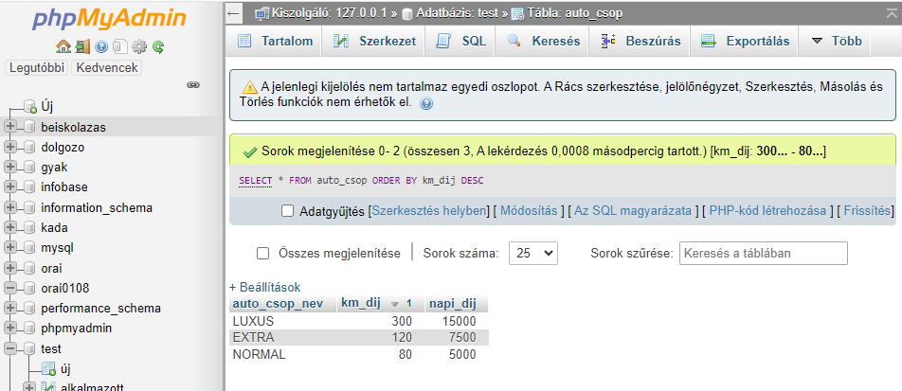

31. Irassa ki az egyes autótípusoknál a tipus név mellé a kötelező karbantartás (szervízbe vitel) kilométer intervallumát! A kiírás a típus neve szerint legyen rendezve!

[SELECT](http://localhost/phpmyadmin/url.php?url=https://dev.mysql.com/doc/refman/5.5/en/select.html) tipus_nev, ut_szerviz FROM autok ORDER BY tipus_nev ASC

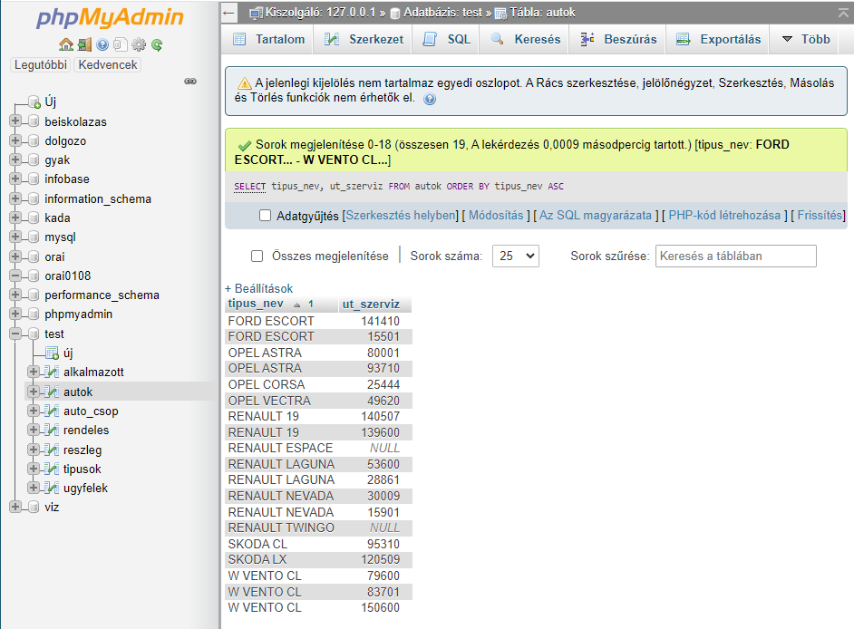

32. Irassa ki azon autók adatait, amelyek 100000 kilométernél többet futottak!

[SELECT](http://localhost/phpmyadmin/url.php?url=https://dev.mysql.com/doc/refman/5.5/en/select.html) * FROM autok WHERE autok.futott_km > 100000

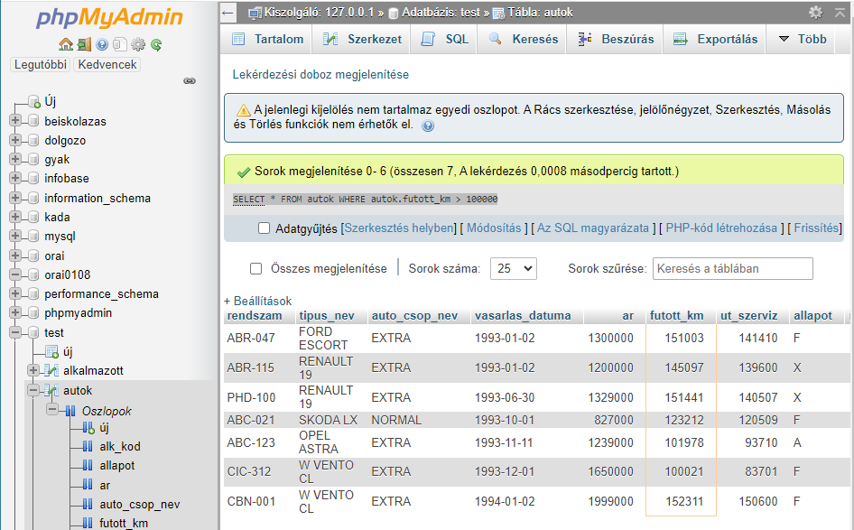

33. Készítsen listát a kiadható autók adatairól!

[SELECT](http://localhost/phpmyadmin/url.php?url=https://dev.mysql.com/doc/refman/5.5/en/select.html) * FROM autok WHERE autok.rendszam [not](http://localhost/phpmyadmin/url.php?url=https://dev.mysql.com/doc/refman/5.5/en/logical-operators.html#operator_not) [IN](http://localhost/phpmyadmin/url.php?url=https://dev.mysql.com/doc/refman/5.5/en/comparison-operators.html#function_in)([SELECT](http://localhost/phpmyadmin/url.php?url=https://dev.mysql.com/doc/refman/5.5/en/select.html) rendeles.rendeles_szam FROM rendeles) [OR](http://localhost/phpmyadmin/url.php?url=https://dev.mysql.com/doc/refman/5.5/en/logical-operators.html#operator_or) autok.rendszam [in](http://localhost/phpmyadmin/url.php?url=https://dev.mysql.com/doc/refman/5.5/en/comparison-operators.html#function_in) ([SELECT](http://localhost/phpmyadmin/url.php?url=https://dev.mysql.com/doc/refman/5.5/en/select.html) rendeles.rendeles_szam FROM rendeles WHERE rendeles.fizetes = 'N')

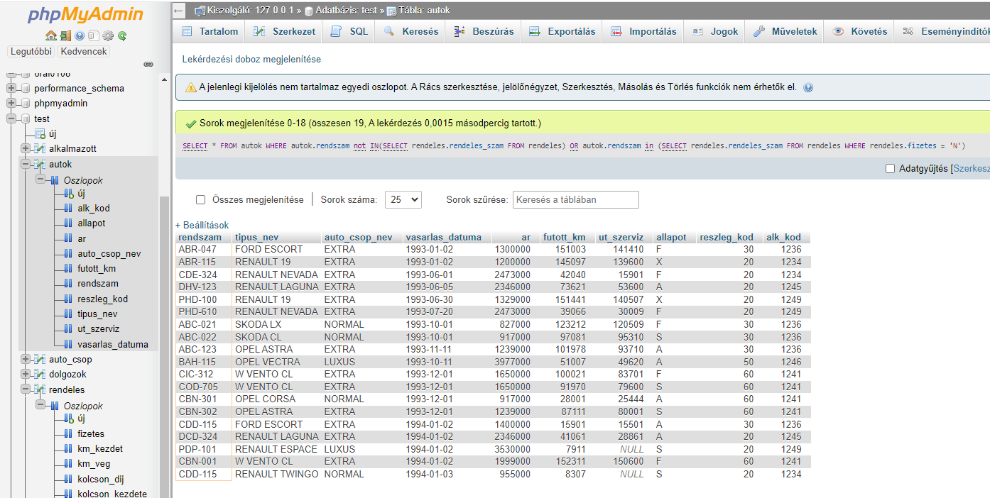

34. Készítsen listát azokról az autókról, amelyek szervízben vannak, vagy karbantartásra várnak és ezért nem adhatók ki kölcsönzésre!

SELECT * FROM autok WHERE autok.futott_km > autok.ut_szerviz

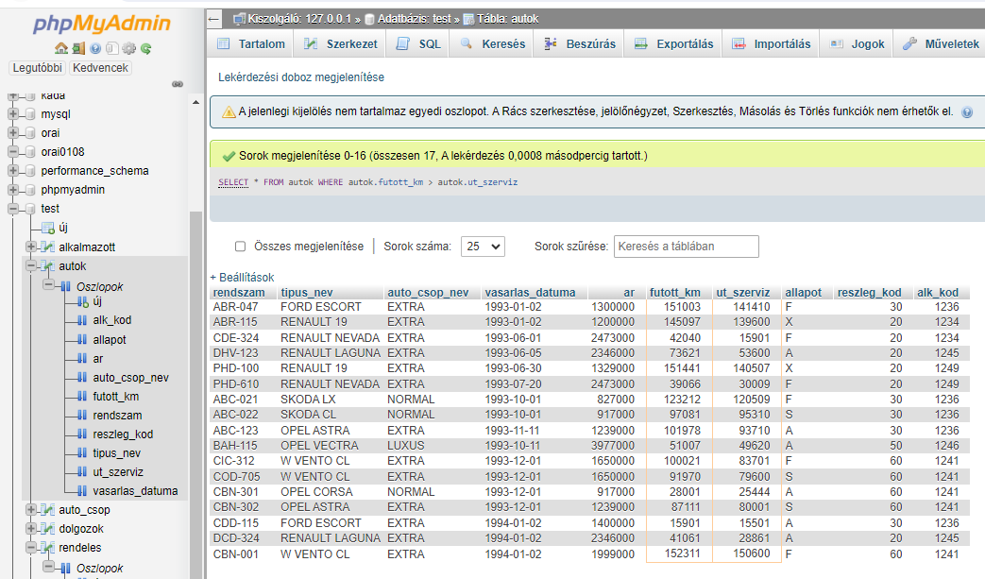 35. Készítsen név szerint rendezett listát az ügyfelekről tárolt adatokról!

[SELECT](http://localhost/phpmyadmin/url.php?url=https://dev.mysql.com/doc/refman/5.5/en/select.html) * FROM ugyfelek ORDER BY ugyfelek.ugyfel_nev

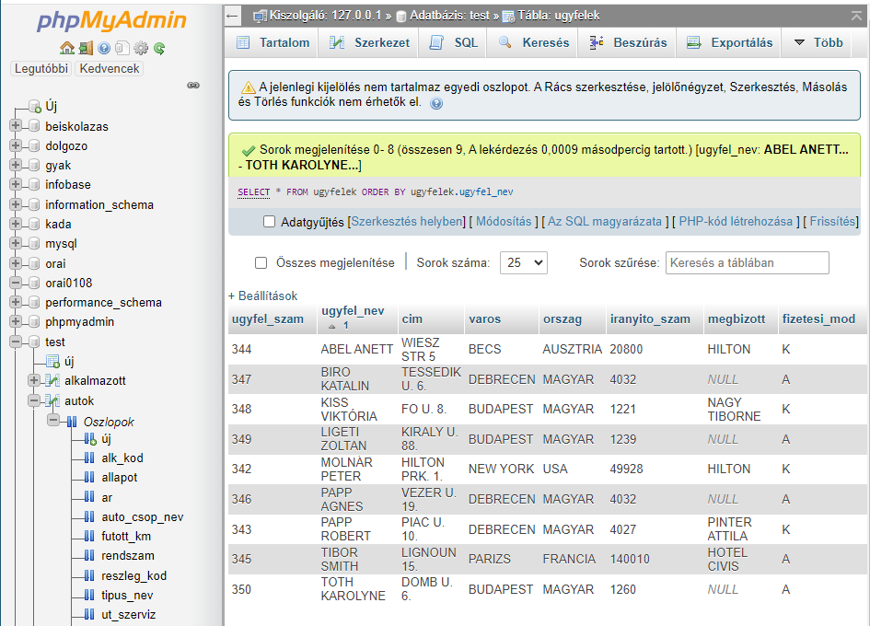

147. Hozza létre az alábbi szerkezetű, DOLGOZOK nevű táblát:

KOD VARCHAR2(4) NOT NULL

NEV VARCHAR2(30) NOT NULL

FIZETES NUMBER

SZUL DAT DATE

[Create](http://localhost/phpmyadmin/url.php?url=https://dev.mysql.com/doc/refman/5.5/en/create-table.html) [TABLE](http://localhost/phpmyadmin/url.php?url=https://dev.mysql.com/doc/refman/5.5/en/create-table.html) DOLGOZOK ( KOD [VARCHAR](http://localhost/phpmyadmin/url.php?url=https://dev.mysql.com/doc/refman/5.5/en/string-types.html)(4) [NOT](http://localhost/phpmyadmin/url.php?url=https://dev.mysql.com/doc/refman/5.5/en/logical-operators.html#operator_not) NULL, NEV [VARCHAR](http://localhost/phpmyadmin/url.php?url=https://dev.mysql.com/doc/refman/5.5/en/string-types.html)(30) [NOT](http://localhost/phpmyadmin/url.php?url=https://dev.mysql.com/doc/refman/5.5/en/logical-operators.html#operator_not) NULL, FIZETES [int](http://localhost/phpmyadmin/url.php?url=https://dev.mysql.com/doc/refman/5.5/en/numeric-types.html), SZUL [DATE](http://localhost/phpmyadmin/url.php?url=https://dev.mysql.com/doc/refman/5.5/en/date-and-time-types.html) )

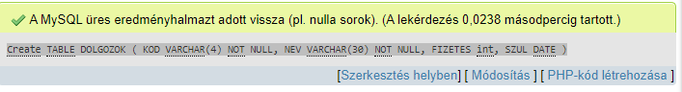

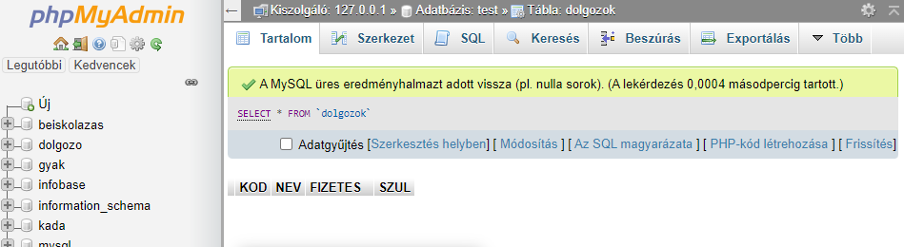

167. Vigye fel a RESZLEG2 táblába a 80-as kódú részleg adatait! Részleg név: AUTOKOLCSONZO, cím: SZEGED.

[Create](http://localhost/phpmyadmin/url.php?url=https://dev.mysql.com/doc/refman/5.5/en/create-table.html) [table](http://localhost/phpmyadmin/url.php?url=https://dev.mysql.com/doc/refman/5.5/en/create-table.html) reszleg2( reszleg_kod [bigint](http://localhost/phpmyadmin/url.php?url=https://dev.mysql.com/doc/refman/5.5/en/numeric-types.html)(20), reszleg_nev [VARCHAR](http://localhost/phpmyadmin/url.php?url=https://dev.mysql.com/doc/refman/5.5/en/string-types.html)(20), reszleg_cim [VARCHAR](http://localhost/phpmyadmin/url.php?url=https://dev.mysql.com/doc/refman/5.5/en/string-types.html)(20))